2016年度 本試験 化学 第4問 － 問2

必要があれば，原子量は次の値を使うこと。
H 1.0 C 12 N 14 O 16 Na 23 Cl 35.5

実在気体とことわりがない限り，気体はすべて理想気体として扱うものとする。

【問題】

フェノールまたはナトリウムフェノキシドの反応に関して，実験操作と，その反応で新しくつくられる炭素との結合の組合せとして適当でないものを，次の①～⑤のうちから一つ選べ。

 | 実験操作 | 新しくつくられる  炭素との結合
① | フェノールに臭素水を加える。 | C－Br
② | フェノールに濃硝酸と濃硫酸の混合物を加えて加熱する。 | C－S
③ | フェノールに無水酢酸を加える。 | C－O
④ | ナトリウムフェノキシドと二酸化炭素を高温・高圧のもとで混合する。 | C－C
⑤ | ナトリウムフェノキシド水溶液を冷却した塩化ベンゼンジアゾニウム水溶液に加える。 | C－N

2016年度 本試験 化学 第4問 － 問2

【問題情報】

単元 | フェノール，  ナトリウムフェノキシド
配点 | 4点
計算問題 | ×
難易度 | 普通

【正解】

② フェノールに濃硝酸と濃硫酸の混合物を加えて加熱する。 C－S

【解説】

どれも重要な反応ですので，化学反応式を書けるようにしておきましょう。新しくつくられる炭素との結合を赤色で示しています。

① 臭素化（ハロゲン化，置換反応）により，ブロモベンゼンが生じます。
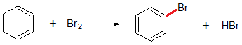

② 濃硝酸と濃硫酸の混合物を加えているので，ニトロ化（置換反応）により，ニトロベンゼンが生じます。濃硫酸のみなら，ベンゼンスルホン酸が生じます。
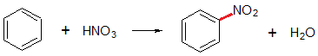

③ アセチル化により，酢酸フェニルが生じます。
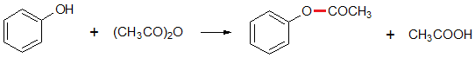

④ ナトリウムフェノキシドと二酸化炭素の反応は，高温・高圧のもとではサリチル酸一ナトリウムを生じます。（高温・高圧でなければ，弱酸の遊離によりフェノールが生じます。）
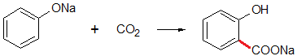

⑤ カップリングにより，p‐ヒドロキシアゾベンゼン（p‐フェニルアゾフェノール）を生じます。
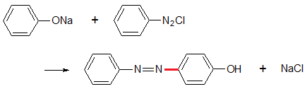

高校化学Net参考書 http://ko-ko-kagaku.net/

